Лабораторна робота №5

Тема: “VLAN”

Виконав студент групи КН-2

Олар Iлля Iгорович

Варіант 15

1. 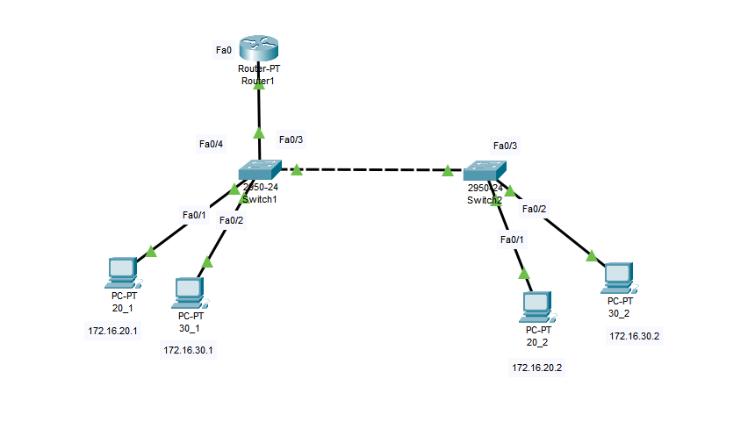

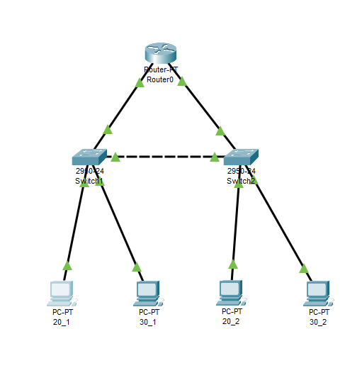

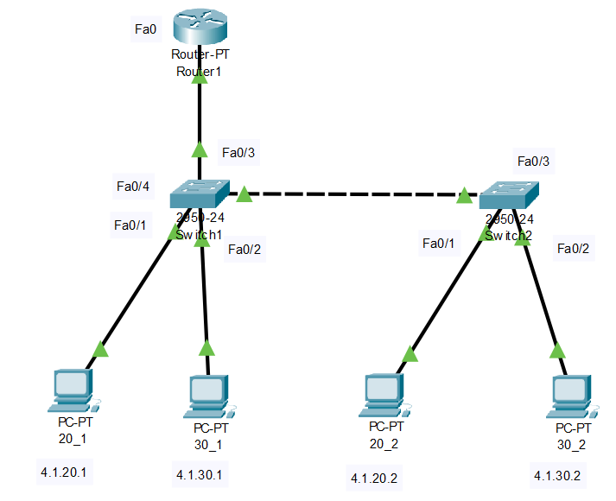

1. 